АДМИНИСТРАЦИЯ
российская федерация белгородская область

.
КРАСНЕНСКОГО СЕЛЬСКОГО ПОСЕЛЕНИЯ
МУНИЦИПАЛЬНОГО РАЙОНА «КРАСНЕНСКИЙ РАЙОН»

РАСПОРЯЖЕНИЕ

« 26 » декабря 2014 года № 209-р

Об утверждении реестра муниципальных служащих

В соответствии с Федеральным законом от 02.03.2007 №25-ФЗ «О муниципальной службе в Российской Федерации», законом Белгородской области от 24.09.2007 года № 150 «Об особенностях организации муниципальной службы в Белгородской области», распоряжением администрации Красненского района от 23.05.2012 г. № 453-р «Об утверждении Положения о порядке ведения реестра муниципальных служащих органов местного самоуправления муниципального района «Красненский район» Белгородской области», в целях организации учета прохождения муниципальной службы, совершенствования работы по подбору и расстановке кадров, использования кадрового потенциала муниципальной службы в администрации Красненского сельского поселения:
1. Утвердить реестр муниципальных служащих администрации Красненского сельского поселения муниципального района «Красненский район» Белгородской области по состоянию на 01 января 2015 года.
2. Пахомовой Елене Александровне, заместителю главы администрации Красненского сельского поселения, вести рабочий экземпляр реестра с электронным обновлением по мере необходимости, с учетом движения кадров, с распечаткой в бумажном виде на 1 число каждого месяца.
3. Контроль за исполнением распоряжения возложить на главу администрации Красненского сельского поселения Плешкова С.И.
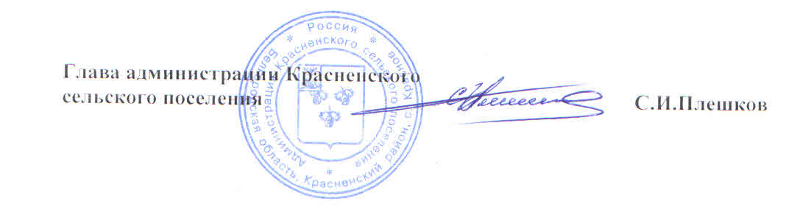
Утвержден
распоряжением администрации Красненского сельского поселения муниципального района Красненский район Белгородской области
от « 26 » декабря 2014 г. № 209-р
Реестр муниципальных служащих администрации Красненского сельского поселения муниципального района
«Красненский район» Белгородской области по состоянию на 01 января 2015 года
№ пп | Наименование подразделения, занимаемая должность, группа должностей | Ф.И.О. лица, замещающего должность муниципальной службы | Число, месяц, год рождения | Образование (какие учебные заведения окончил, когда, специальность, квалификация) | Ученая степень, ученое звание | Общий стаж работы | Стаж муниципальной службы | Классный чин, дата присвоения | Повышение квалификации (дата, объем, специализация) | Переподготовка (дата, специализация) | Наименование учебного заведения, в котором учится в настоящее время | Дата проведения аттестации, оценка | Награды (перечислить какие) | Состоит в резерве, на какую должность
1. | 2. | 3. | 4. | 5. | 6. | 7. | 8. | 9. | 10. | 11. | 12. | 13. | 14. | 15.
- Должности муниципальной службы, замещаемые на определенный срок
1.1. | Администрация Красненского сельского поселения, глава администрации сельского поселения, главная группа должностей | Плешков Сергей Иванович | 21.03.1964 | Белгородский технологический институт строительных материалов, 18.06.1991 г., «Промышленное и гражданское строительство», инженер-строитель | нет | 23 л.  10 мес.  25 дн. | 11 лет  11 мес.  8 дней |  | 20.05-23.05.2014 36 час. «Экологическая безопасность и социальное развитие сельских территорий» | нет | нет |  | Медаль «За заслуги в проведении Всероссийской переписи населения» | РУК Белгородской области, глава администрации Красненского района  РУК Красненского района, начальник управления строительства, транспорта и ЖКХ
- Должности муниципальной службы, замещаемые на неопределенный срок
2.2. | Администрация Красненского сельского поселения, заместитель главы администрации сельского поселения, главная группа должностей | Пахомова Елена Александровна | 10.10.1975 | Белгородский государственный университет, 05.12.2008 г., «Государственное и муниципальное управление», менеджер | нет | 19 л.  4 мес.  10 дней | 19 л.  4 мес.  10 дней | Муниципаль-ный советник  2 класса, 05.12.2014 г. | 05.12 -06.12.2012 «Администрирование проектов в органах местного самоуправления Белгородской области»,  23.05.2013 «Показатели оценки эффективности деятельности органов местного самоуправления городских округов и муниципальных районов. Порядок заполнения форм 1-МБ, 3-ДГ (мо),  09.12-14.12.2013  72 часа  «Государственный и муниципальный контроль» | нет | нет | 09.10.  2014 г., соответствует занимае-мой должности | нет | РУК Красненского района, глава администрации Красненского сельского поселения, заместитель главы администрации муниципального района - председатель комитета по социальной политике

